PRETVARANJE UNUTARNJE ENERGIJE U RAD

Pročitati tekst i proučiti u udžbeniku na str. 130. i 131., a potom u bilježnicu prepisati:

Toplinski stroj je uređaj u kojem se unutarnja energija pretvara u rad.
Unutarnja energija može se pretvarati u rad samo pri prijelazu topline s toplijeg tijela više temperature na hladnije tijelo niže temperature. Pritom se samo dio topline može pretvoriti u rad. Toplinu koja se ne pretvara u rad nazivamo otpadnom toplinom.

TOPLINSKI STROJ
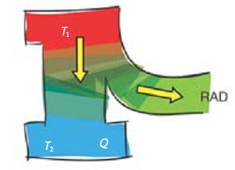

Pogledajte prezentaciju u prilogu i odgovorite na pitanja na kraju prezentacije.
NAPOMENA:
JOŠ JEDNOM POZIVAM UČENIKE KOJI MI DOSAD NIŠTA NISU POSLALI, DA TO UČINE U NAJKRAĆEM MOGUĆEM PERIODU NA MAIL:
marija.vucic@oscerin.com

